SVØMMEMØTE !
Dato: Onsdag 16. mars 2015
Oppmøte: Bautaen på Årnes kl 17:15 for felles kjøring
Ankomst Råholt bad ca kl 18:00
Avreise: Vi er ute av badet ca kl 19:30
Ankomst Bautaen på Årnes ca kl 20:15
Foreldre og søsken oppfordres til å være med, noen må uansett være med å kjøre oppover! Ikke svømmedyktige barn må følges av foresatt. Husk badetøy og håndkle!
Pris barn (ikke fylt 16): 70,- kroner
Pris voksen (over 16): 120,- kroner
Vi må vite hvor mange som kan kjøre. Send mail om du kan og hvor mange du har plass til.
Speiderhilsen
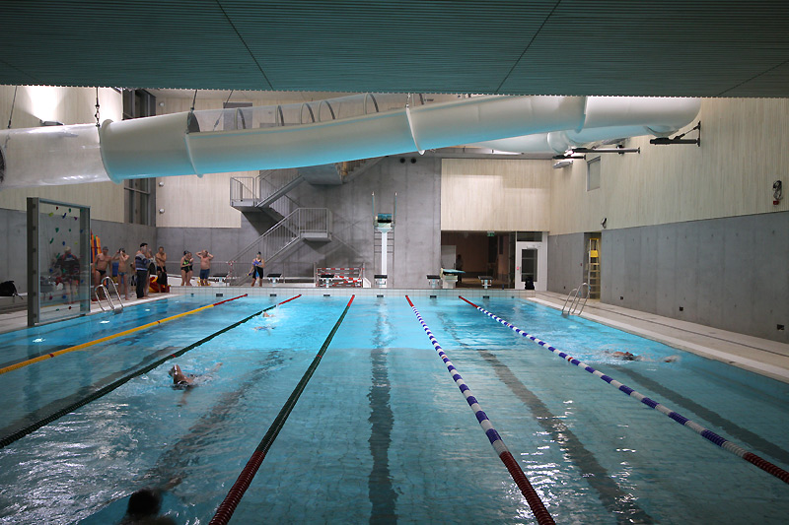
Lederne
Astrid: 402 13 680
Fredrik: 990 92 051
Lis: 950 26 627
nesaarnes@gmail.com
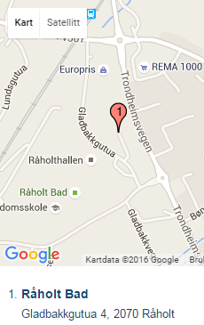

http://nes-arnes.speidergruppe.org/
https://www.facebook.com/nesarnesspeidergruppe/

